**BAR**

1. QUALITY BAR-PUB



TELEFONO: 77166847

UBICACIÓN: 6RR9+44C, Santa Cruz de la Sierra

1. WOODS LOUNGE BAR

TELEFONO: 62187759

UBICACIÓN: Avenida Radial 25, Santa Cruz de la Sierra

1. MANOLA BAR BY AL – RAZI

TELEFONO: 78006545

UBICACIÓN: Av.Los Cusis 157, Santa Cruz de la Sierra

1. **BUDDHA LOUNGE BAR**

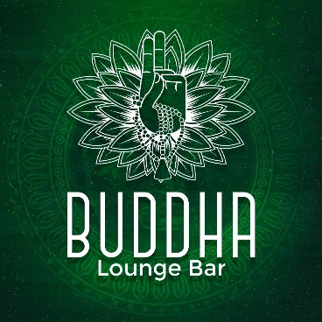

**TELEFONO:** 76066883

**UBICACIÓN:** **6RQ9+WGG, Av. Noel Kempff Mercado, Santa Cruz de la Sierra**

1. MILU BAR

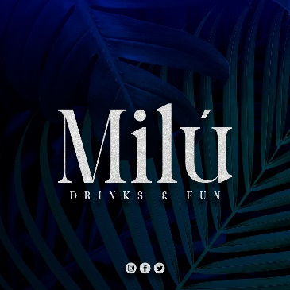

TELEFONO: 76646621

UBICACIÓN: C. Florida 259, Santa Cruz de la Sierrata

1. COYOTE

TELEFONO: 69203625

UBICACIÓN: Calle 21 de Mayo 248, Santa Cruz de la Sierra

1. Logotipo

   Descripción generada automáticamenteSOHO CLUB "SCZ"

TELEFONO: 62101577

UBICACIÓN: Libertad 310, Santa Cruz de la Sierra

1. Imagen que contiene persona, hombre, cebra, a rayas

   Descripción generada automáticamenteHAVANA BEACH

TELEFONO: 69261560

UBICACIÓN: 6R98+GVH, Libertad, Santa Cruz de la Sierra

1. Logotipo

   Descripción generada automáticamenteMANTIS CULTUBAR

TELEFONO: 78441615

UBICACIÓN: Buenos Aires 214, 21 De Mayo y, Santa Cruz de la Sierra

1. ISLA-CARIBE SCZ

TELEFONO: 62020546

UBICACIÓN: C. Arenales 141, Santa Cruz de la Sierra

**RESTO-BAR**

1. **MOE´S By Krusty - RESTO BAR**

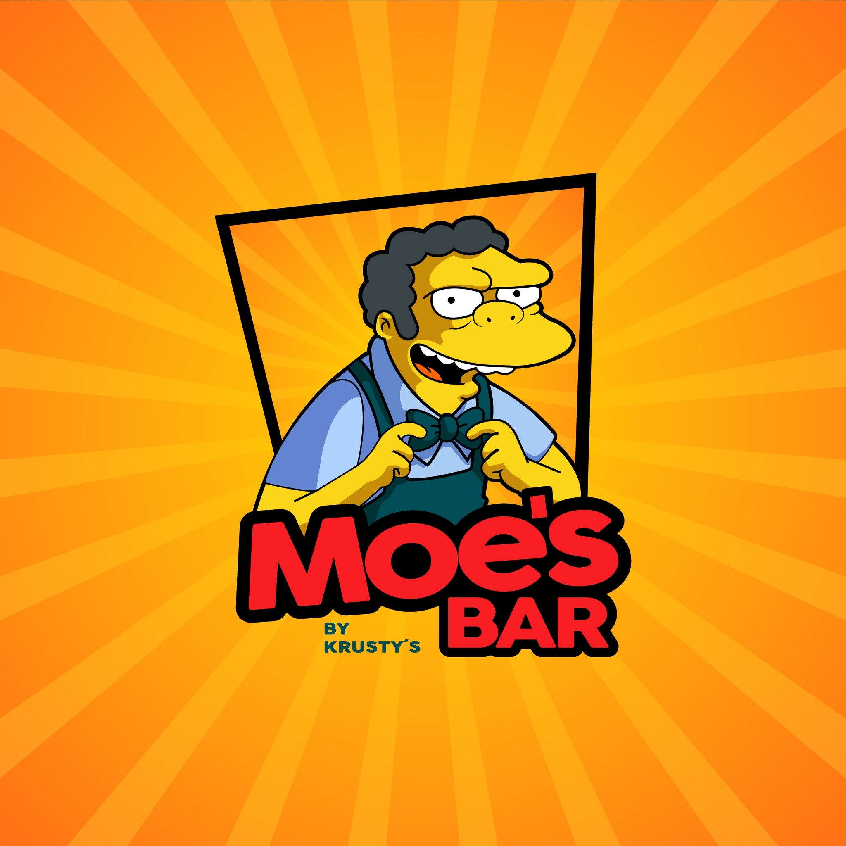

**TELEFONO:** 76668614

**UBICACIÓN: 6RX6+7XC, 0000, Santa Cruz de la Sierra**

1. **LOS VALLECITOS - RESTO BAR**



**TELEFONO:**

**UBICACIÓN: 5QMW+X7H, Cuarto Anillo, Santa Cruz de la Sierra**

1. Un dibujo de una cara feliz

   Descripción generada automáticamente con confianza media**MOE´S BAR SCZ - RESTO BAR**

**TELEFONO:** 67875679

**UBICACIÓN: 4to anillo entre Ventura Mall y Canal Isuto**

1. Logotipo

   Descripción generada automáticamente**DOLCE VITA SC**

TELEFONO: 76029554

UBICACIÓN: **Avenida Banzer 7mo Anillo calle 23 de Septiembre , Santa Cruz de la Sierra, Bolivia**

1. **LA CUEVA DEL CHATO - RESTO BAR**

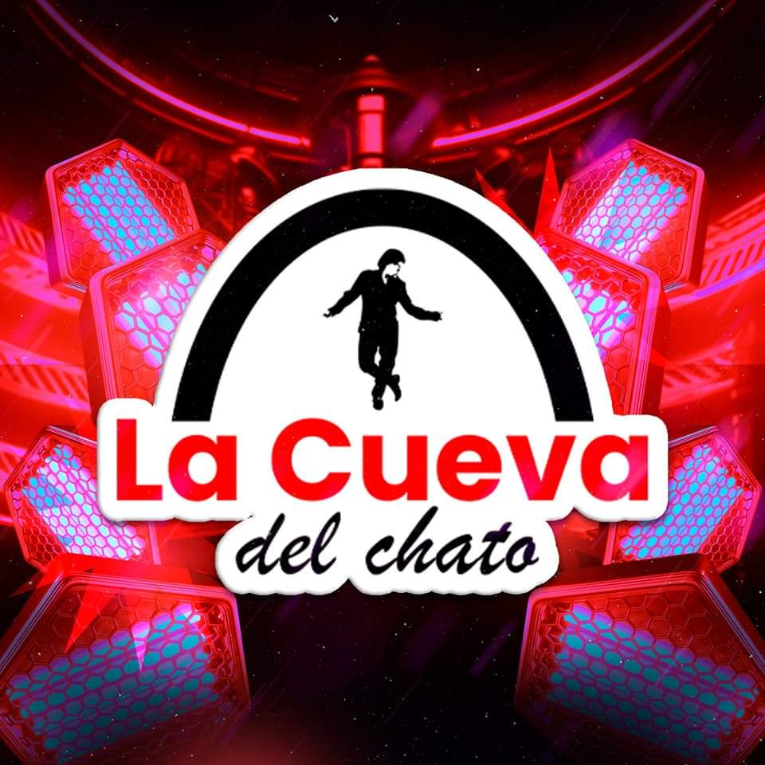

**TELEFONO:** 76667094

**UBICACIÓN:** Cuarto anillo, Doble vía La Guardia, Santa Cruz de la Sierra

1. CHOPÃO OFICIAL



TELEFONO: 71343009

UBICACIÓN: Av. Cristóbal De Mendoza 1397, Santa Cruz de la Sierra

1. DIAMANT'S GASTROBAR

TELEFONO: 75684618

UBICACIÓN: 6QMV+PW7, Avenida, Cuarto Anillo, Santa Cruz de la Sierra

1. TULUM RESTO BAR SCZ



TELEFONO: 75666554

UBICACIÓN: Dra. María de Olivera 3110, Santa Cruz de la Sierra

1. DUBAI RESTO BAR

TELEFONO: 77664448

UBICACIÓN: 6RR7+HP5, Santa Cruz de la Sierra

1. TARANTINO RESTO BAR



TELEFONO: 78022299

UBICACIÓN: **Bolivar 246, Santa Cruz de la Sierra**

1. RHUNA BEER GARDEN



TELEFONO: 68906230

UBICACIÓN: Av. Busch, Santa Cruz de la Sierra

1. CHARQUES&CHELAS

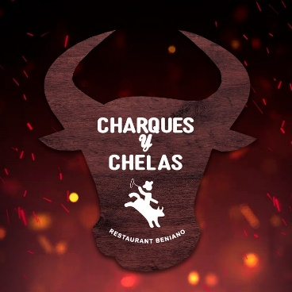

TELEFONO: 𝟽𝟸𝟷𝟺𝟾𝟻𝟻𝟻

UBICACIÓN: Burapucú 45, Santa Cruz de la Sierra

1. CHARQUES&CHELAS VIP

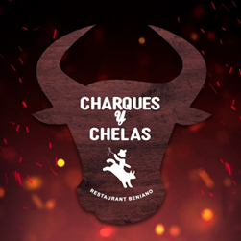

TELEFONO: 𝟽𝟸𝟷𝟺𝟾𝟻𝟻𝟻

UBICACIÓN: Las garzas 53, Santa Cruz de la Sierra

1. **EL TRAPICHERO - RESTO BAR**

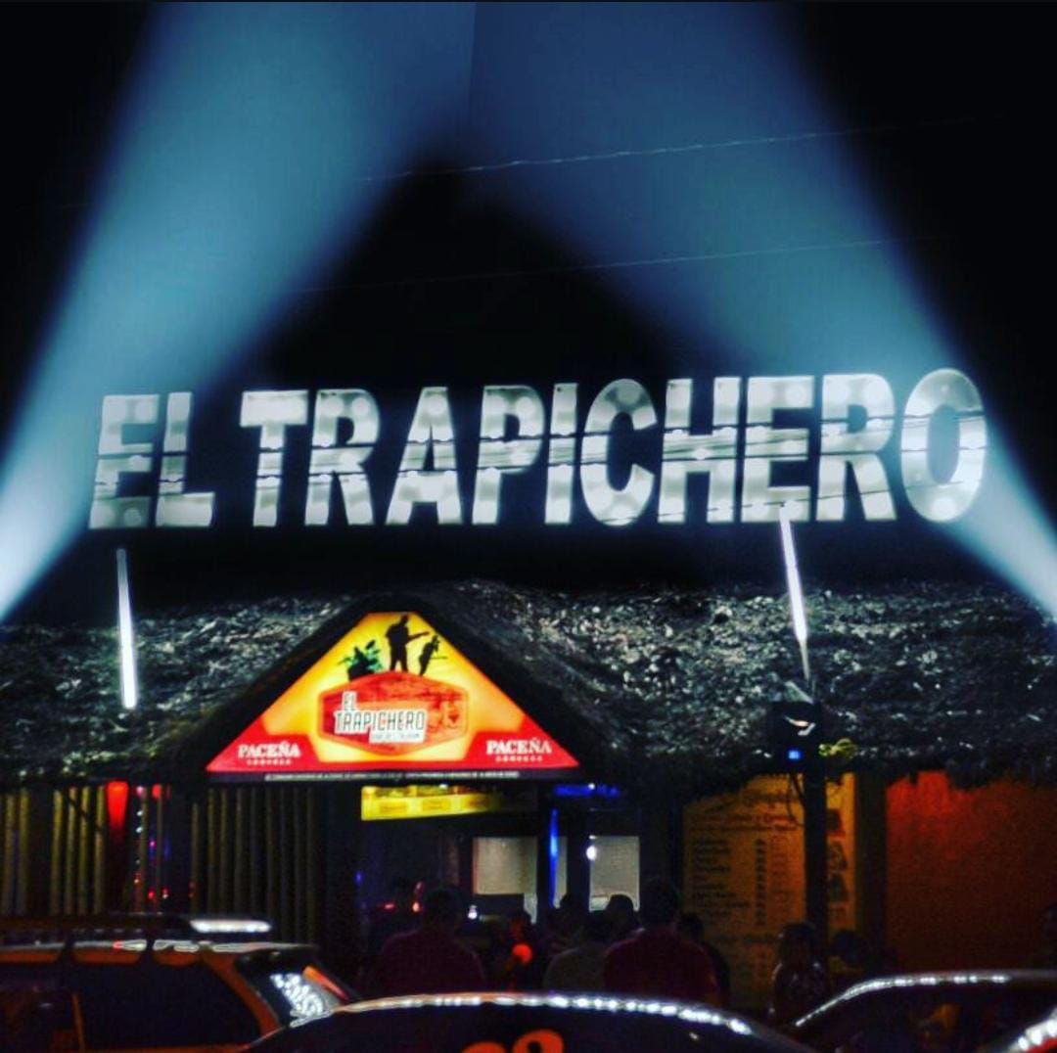

**TELEFONO:** 76094315

**UBICACIÓN: 4to anillo, Extremadura, Santa Cruz de la Sierra**

1. EL POBLADO RESTO BAR

TELEFONO: 78032565

UBICACIÓN: Castelnau 7, Santa Cruz de la Sierra

1. Imagen que contiene Interfaz de usuario gráfica

   Descripción generada automáticamenteVILA BELA LIVE MUSIC

TELEFONO: 62000661

UBICACIÓN: 4to Anillo entre Av. Radial 17 1/2 y Doble Vía a la Guardia, Santa Cruz de la Sierra

1. 021 HALL RESTO BAR



TELEFONO: 78005438

UBICACIÓN: Tercer Anillo Externo, Santa Cruz de la Sierra

1. **BUNKER SCZ - RESTO BAR**



**TELEFONO: 75336320**

**UBICACIÓN:** 6RGM+X2G, Av. Mutualista, Santa Cruz de la Sierra

1. **CAMINO RIVIERA - RESTO BAR**

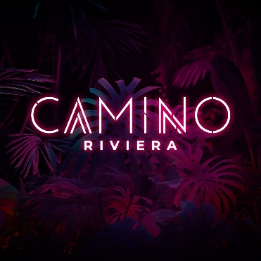

**TELEFONO:** 74509633

**UBICACIÓN:** **Tte. Mamerto Cuéllar esquina, Santa Cruz de la Sierra**

1. CASA GRANDE



TELEFONO: 69031600

UBICACIÓN: Av. Prolongacion Beni 6185, Santa Cruz de la Sierra

1. **QUINTA LOS MANGALES**

UBICACIÓN: <https://maps.app.goo.gl/6BJ4uRRqBqaLhYU18>

1. BONITA BRUNCH & BAR

TELEFONO: 75688887

UBICACIÓN: Los Pinos 3, Santa Cruz de la Sierra

1. Texto

   Descripción generada automáticamenteGANESHA Restobar

TELEFONO: 65005688

UBICACIÓN: 0000, Santa Cruz de la Sierra

1. SAVAGE RESTO-BAR

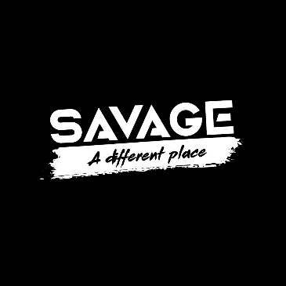

TELEFONO: 75633238

UBICACIÓN: 6R98+J56, Santa Cruz de la Sierra

1. DOUMO RESTO-BAR

TELEFONO: 76362274

UBICACIÓN: Mall Las Brisas, 4° Anillo y, Av. Cristo Redentor, Santa Cruz de la Sierra

1. Un dibujo de una persona

   Descripción generada automáticamente con confianza baja**VUYA RESTO JODA**

**TELEFONO:** 69101911

**UBICACIÓN:** **2º anillo y, Av. Beni, Santa Cruz de la Sierra**

1. SIR PIEPER RESTOBAR

TELEFONO: 77606555

UBICACIÓN: [Santa Cruz de la Sierra](C:\\Users\\manci\\AppData\\Local\\Microsoft\\Windows\\INetCache\\IE\\P9E8KVB0\\Santa Cruz de la Sierra)

1. FILIN RESTOBAR

TELEFONO: 75011119

UBICACIÓN: [Santa Cruz de la Sierra](C:\\Users\\manci\\AppData\\Local\\Microsoft\\Windows\\INetCache\\IE\\P9E8KVB0\\Santa Cruz de la Sierra)

1. BUTECO RESTOBAR

TELEFONO: 60913374

UBICACIÓN: 24 de septiembre 702-798, Santa Cruz de la Sierra

1. KAOS RESTO- BAR

TELEFONO: 78484038

UBICACIÓN: Combate Bague Esq, Av. Alemania, Santa Cruz de la Sierra

1. SWISSCO DISCOTHEQUE & SUSHIBAR



TELEFONO: 70922344

UBICACIÓN: Los Gomeros 111, Calle, Santa Cruz de la Sierra

1. 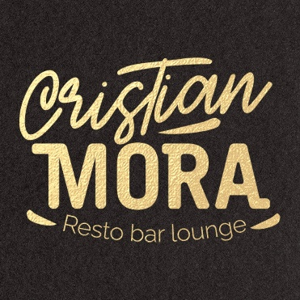CRISTIAN MORA RESTO BAR

TELEFONO: 75510011

UBICACIÓN: C. los Gomeros 102, Santa Cruz de la Sierra

**DISCOTECA**

VERMONT

TELEFONO: 78099686

UBICACIÓN: 24 de septiembre, Santa Cruz de la Sierra

MALA VITA OFICIAL

TELEFONO: 76699173

UBICACIÓN: Independencia 183, Santa Cruz de la Sierra

THE ROOM CLUB

TELEFONO: 75075316

UBICACIÓN: Libertad 287, Santa Cruz de la Sierra

ZZIF

TELEFONO: 70890168

UBICACIÓN: Av. Noel Kempff Mercado, Santa Cruz de la Sierra

TU CANDELA

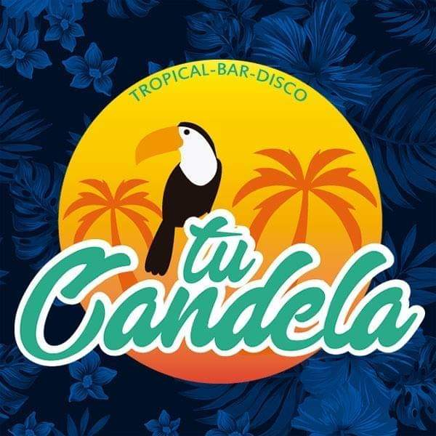

TELEFONO: 69524795

UBICACIÓN: **5QMW+JQ8, Doble vía La Guardia, Santa Cruz de la Sierra**

CENTRIC PUB



TELEFONO: 63424806

UBICACIÓN: **6R99+P55, Buenos Aires, Santa Cruz de la Sierra**

LUA VI TEMPO



TELEFONO: 77010067

UBICACIÓN: **frente al Zoológico, Av. Noel Kempff Mercado S/N, Santa Cruz de la Sierra**

WYNWOOD SCZ



TELEFONO: 70040040

UBICACIÓN: 6R8C+QP2, Santa Cruz de la Sierra

LA JUNGLA CLUB

TELEFONO: 71317942

UBICACIÓN: Vallegrande 34, Santa Cruz de la Sierra

**FRESH CLUB SCZ**



**TELEFONO:** 60000920

**UBICACIÓN: 0000, Ave Suarez Arana 504, Santa Cruz de la Sierra**

**VICE CITY CLUB**



**TELEFONO:** 78447689

**UBICACIÓN:** Calle 11, Av.Hernando Sanabria 3235, Santa Cruz de la Sierra

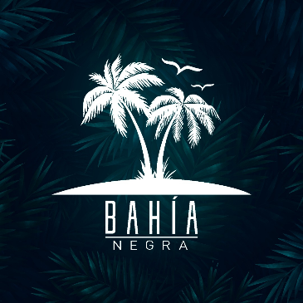BAHÍA NEGRA SCZ

TELEFONO: 78013732

UBICACIÓN: 591, Santa Cruz de la Sierra

AQUA ZENTRO

TELEFONO: 67719131

UBICACIÓN: 6RW2+2VR, Ave Suarez Arana 44, Santa Cruz de la Sierra

**QATAR KARAOKE**



**TELEFONO:** 77647683

**UBICACIÓN:** 6RHJ+MG3, Santa Cruz de la Sierra

**TU A VOZ**

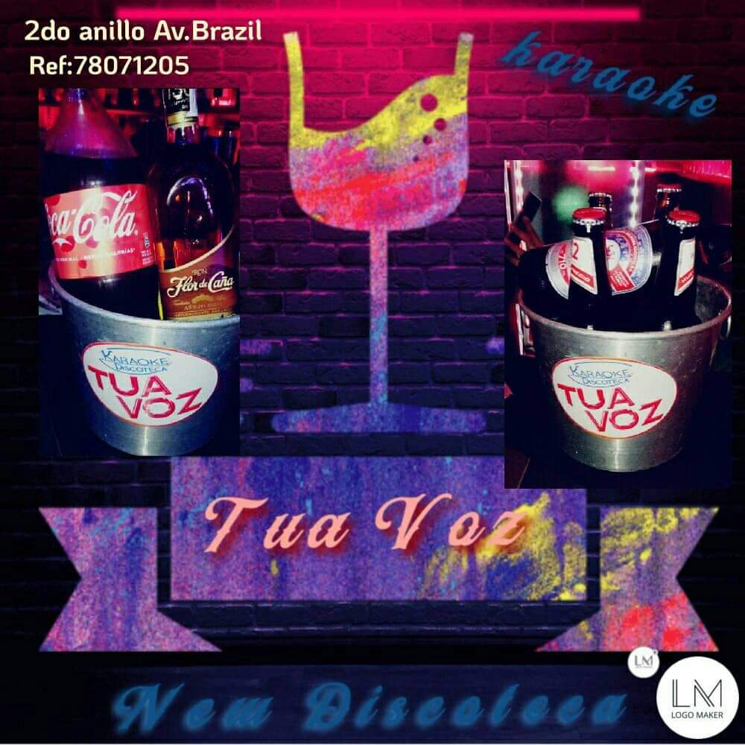

**TELEFONO:** 78071205

**UBICACIÓN: 6R7P+39Q, Santa Cruz de la Sierra**

**VIEDMA KARAOKE**

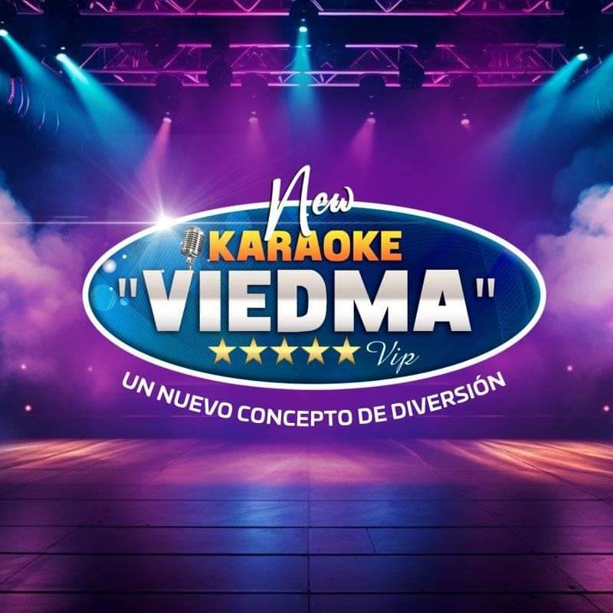

**TELEFONO:** 79932575

**UBICACIÓN:** Av. Beni Esquina, Santa Cruz de la Sierra

**PALLADIUM ZONA DISCO**

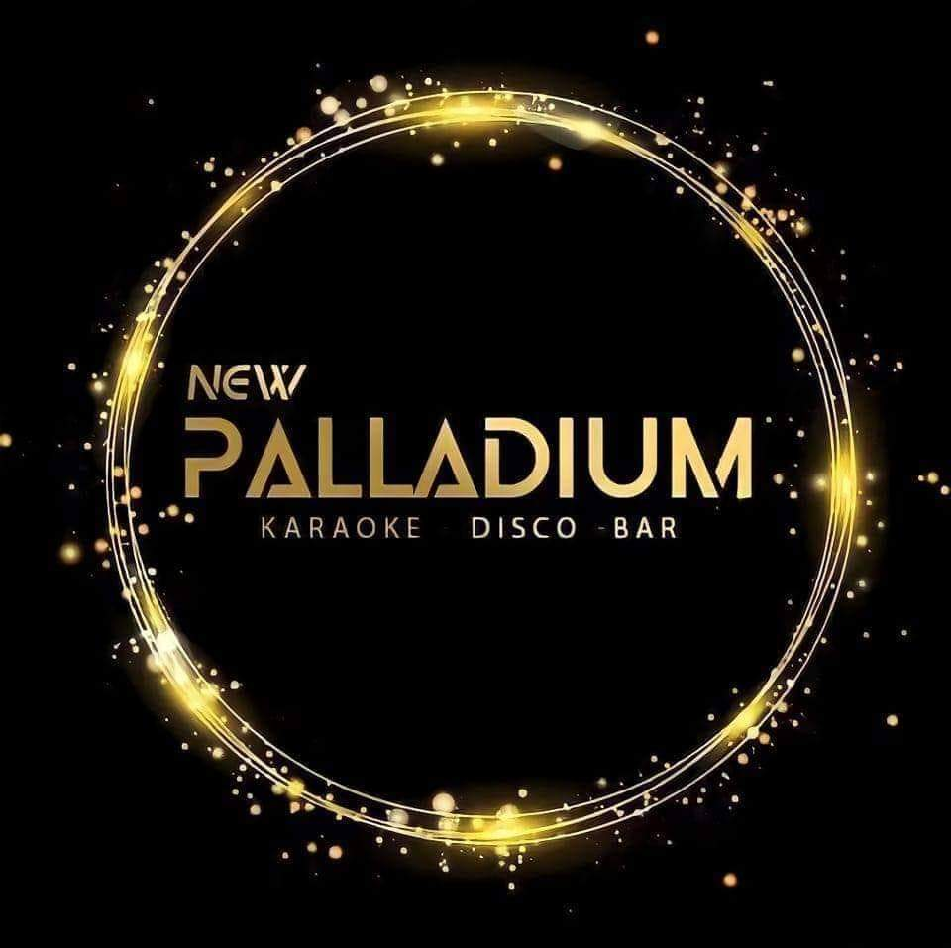

**TELEFONO:** 77685527

**UBICACIÓN: https://maps.app.goo.gl/TWpkZYyZBZaRbyKg6, Santa Cruz de la Sierra**

**BAMBOO PUB**

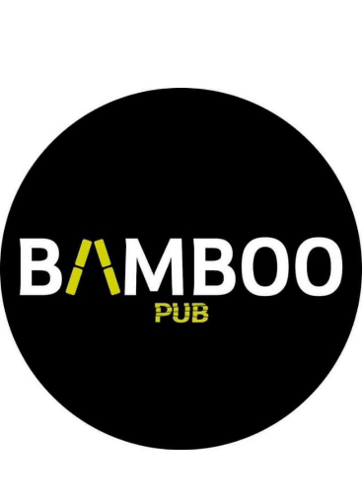

**TELEFONO:** 78460039

**UBICACIÓN:** **6RR5+GQ2, P.º Canal Isuto, Santa Cruz de la Sierra**

KABANA



TELEFONO: 75525775

UBICACIÓN: 24 de septiembre 220 0000, Santa Cruz de la Sierra

DUDA POP PUB



TELEFONO: 77600655

UBICACIÓN: C. Florida 228, Santa Cruz de la Sierra

CANCÚN



TELEFONO: 62088680

UBICACIÓN: Velasco 151, Santa Cruz de la Sierra

PANORAMA SC

TELEFONO: 76640004

UBICACIÓN: Panorama Sc, C. Ingavi 196, Santa Cruz de la Sierra

SANTA MIX LOUNGE

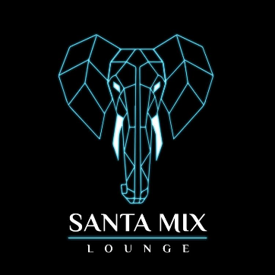

TELEFONO: 62165391

UBICACIÓN: 6RW4+XXF, Cuarto Anillo, Santa Cruz de la Sierra

LA JUNGLA CLUB

TELEFONO: 71317942

UBICACIÓN: Vallegrande 34, Santa Cruz de la Sierra

VINTAGE CLUB



TELEFONO: ………………….

UBICACIÓN: Buenos Aires 8, Santa Cruz de la Sierra

QUEENS OPEN MIND CLUB



TELEFONO: 69054540

UBICACIÓN: Av. Radial 27 4, Santa Cruz de la Sierra

MAROON



TELEFONO: 69118108

UBICACIÓN: 24 de septiembre 285, Santa Cruz de la Sierra

INSIDE



TELEFONO: 73705710

UBICACIÓN: Arenales 58, Santa Cruz de la Sierra

ROMA KARAOKE DISCOTECA

TELEFONO: 75584985

UBICACIÓN: Ave Melchor Pinto, Santa Cruz de la Sierra

LA ROTA CARLOTA

TELEFONO: …………..

UBICACIÓN: Bolívar 181, Beni y, Santa Cruz de la Sierra